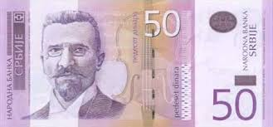
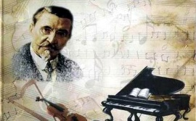
Стеван Стојановић Мокрањац

Стеван Стојановић Мокрањац (1856-1914) био је српски композитор чија су најпознатија дела „Руковети“ – петнаест сплетова песама заснованих на народним мотивима из различитих делова Србије, Босне, Македоније и Бугарске. Реч руковет Мокрањац је преузео из народног говора. Тиме је најавио музичка дела која су као руковет ливадског цвећа, састављена од уметнички обрађених и повезаних народних песама. Основао је прву сталну музичку школу 1899. године у Београду, чији је био директор и која данас носи његово име.

1. Прочитај и слушај народне песме које је Мокрањац уврстио у Другу руковет, „Из моје домовине“.

Осу се небо звездама

Осу се небо звездама,
Звездане дане, мој мио брале!

И равно поље овцама.

Звездама нема Данице,
Звездане дане, мој мио брале!

Овцама нема чобана.

Смиљ Смиљана
Смиљ Смиљана покрај воде брала.

Јесам ли ти, Јелане

Јесам ли ти, Јелане,
Говорио, дивна Јело,
Да не растеш, Јелане,
Покрај друма, дивна Јело,
Где пролазе, Јелане,
Четовође, дивна Јело,
И проводе, Јелане,
Своје чете, дивна Јело!

Маро Ресавкињо

Маро Ресавкињо,
Јеси л' вид'ла, Маро,
Ресавске јунаке?

У Будиму граду

У Будиму граду чудно чудо кажу:
Хм, хм, је л' истина? Чудно чудо кажу!

Миш посеја проју по јежеву пољу.
Хм, хм, је л' истина? По јежеву пољу!

Нарасла је проја мишу до колена.
Хм, хм, је л' истина? Мишу до колена!

Мишу до колена, жаби до рамена,
Хм, хм, је л' истина? Жаби до рамена!

Ритмичност и мелодичност:  звучне стилске  фигуре | Понављање истих или сличних
 | вокала | консонаната
 | асонанца | алитерација

2. Шта се пореди у песми „Осу се небо звездама“?
______________________________________________________________________________________
3. Ритмичност у песми „Осу се небо звездама“ постиже се понављањима. Подвуци стих и исте или сличне речи које се понављају. Заокружи вокале у алитерацији.
4. Опиши слику коју замишљаш у стиху „Смиљ Смиљана покрај воде брала“.
_______________________________________________________________________________________
5. Објасни ко је Јелан (Јела) и како изгледа. _________________________________________________

6. Заокружи вокале у асонанци у песми „Маро Ресавкињо“.
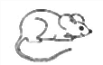
7. Које се животиње помињу у песми „У Будиму граду“?

8. Будим град се налази у: а) Србији б) Румунији в) Мађарској
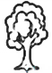
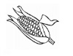
9. Заокружи биљку од које се прави проја.

10. Подвуци речи које показују каква је проја која је порасла „мишу до колена, жаби до рамена“.

велика мала непостојећа измишљена смешна чудна изузетна

11. Препиши све речи у вокативу (обраћања):________________________________________________

